ĐỀ 1
Trường …………………………………….
MA TRẬN ĐỀ KIỂM TRA CUỐI HỌC KÌ 2
MÔN TIẾNG VIỆT – LỚP 1
A. PHẦN KIỂM TRA ĐỌC
Nội dung kiểm tra | Số câu, số điểm | Mức 1:  Nhận biết |  |  | Mức 2:  Thông hiểu |  |  | Mức 3:  Vận dụng |  |  | Tổng
Nội dung kiểm tra | Số câu, số điểm | TN | TL | HT khác | TN | TL | HT khác | TN | TL | HT khác | Tổng
Đọc thành tiếng | Số câu
Đọc thành tiếng | Số điểm |  | 2 |  |  | 3 |  |  | 1 |  | 6
Đọc  hiểu | Số câu | 2 |  |  |  | 1 |  |  | 1 |  | 4
Đọc  hiểu | Câu số | 1,2 |  |  |  | 3 |  |  | 4
Đọc  hiểu | Số điểm | 1 |  |  |  | 2 |  |  | 1 |  | 4
Tổng | Số câu | 2 |  |  | 1 |  |  |  | 1 |  | 4
Tổng | Số điểm | 1 | 2 |  | 1 | 5 |  |  | 2 |  | 10

B. PHẦN KIỂM TRA VIẾT
TT | Nội dung kiểm tra | Số câu, số điểm | Mức 1:  Nhận biết |  | Mức 2:  Thông hiểu |  | Mức 3:  Vận dụng |  | Tổng
TT | Nội dung kiểm tra | Số câu, số điểm | TN | TL | TN | TL | TN | TL | Tổng
1 | Chính tả | Số câu | 1 |  |  |  |  |  | 1
1 | Chính tả | Số điểm |  | 1 |  | 4 |  | 1 | 6
2 | Kiến thức Tiếng Việt | Số câu |  | 1 |  | 2 |  | 1 | 4
2 | Kiến thức Tiếng Việt | Câu số |  | 1 |  | 2, 3 |  | 4
2 | Kiến thức Tiếng Việt | Số điểm |  | 1 |  | 2 |  | 1 | 4
Tổng số câu |  | Số câu |  | 1 |  | 2 |  | 1 | 5
Tổng số điểm |  | Số điểm |  | 2 |  | 6 |  | 2 | 10

PHÒNG GD & ĐT ……..
TRƯỜNG……..
ĐỀ KIỂM TRA CUỐI HỌC KÌ 2
NĂM HỌC 2022 - 2023
MÔN: TIẾNG VIỆT – LỚP 1
Thời gian làm bài:
25 phút (Phần kiểm tra đọc)
40 phút (Phần kiểm tra viết)
A. PHẦN KIỂM TRA ĐỌC: (10 điểm)
I. Đọc thành tiếng: (6 điểm)
- GV cho học sinh bắt thăm đọc một đoạn văn bản trong các phiếu đọc. Đảm bảo đọc đúng tốc độ, thời gian 3 – 5 phút/ HS.
- Dựa vào nội dung bài đọc, GV đặt câu hỏi để học sinh trả lời (1 câu).
II. Đọc hiểu: (4 điểm)
RÙA VÀ THỎ
Có một chú Thỏ
Và một chú Rùa
Buổi sáng sáu giờ
Rủ nhau đi học.
Chú Rùa nặng nhọc
Biết tính đường dài
Đi thẳng một thôi
Đến trường không muộn.
Còn anh bạn Thỏ
Nhảy nhót hát ca
Đuổi bướm hái hoa
Quên giờ lên lớp
Tùng tùng trống đánh
Thỏ chạy quáng quàng
Chân vắt lên vai
Đến trường vẫn muộn.
Khoanh tròn đáp án đúng và trả lời câu hỏi:
Câu 1 (0,5 điểm): Rùa và Thỏ rủ nhau đi đâu?
A. Đi hái hoa
B. Đi học
C. Đi tìm thức ăn
Câu 2 (0,5 điểm): Bạn nào đến trường muộn?
A. Thỏ
B. Rùa
C. Thỏ và Rùa
Câu 3 (2,0 điểm): Nối
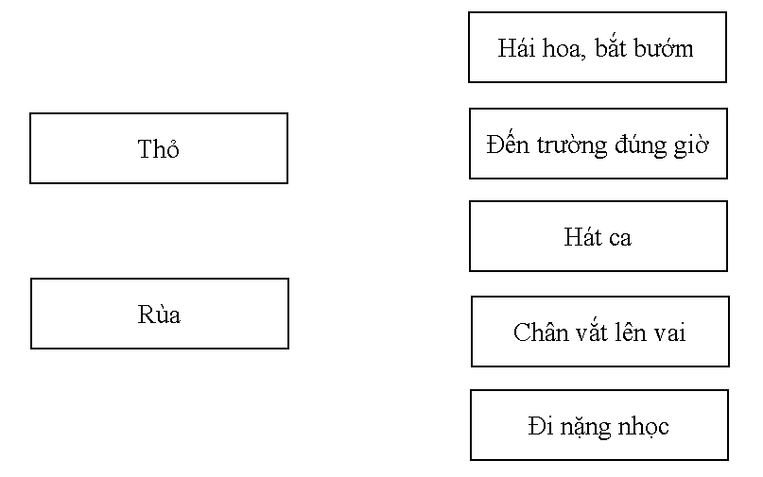
Câu 4 (1,0 điểm): Theo em, bạn Thỏ và bạn Rùa có tính cách như thế nào?

B. PHẦN KIỂM TRA VIẾT: (10 điểm)
1. Chính tả (6 điểm)
GV đọc bài sau cho HS chép (Thời gian viết đoạn văn khoảng 15 phút)
Trưa mùa hè, nắng vàng như mật trong trải nhẹ khắp cánh đồng. Những con sơn ca đang nhảy nhót trên sườn đồi. Chúng bay lên cao và cất tiếng hót. Tiếng hót lúc trầm, lúc bổng, vang mãi đi xa.
2. Kiến thức Tiếng Việt (4 điểm)
Câu 1 (1,0 điểm): Điền chữ c hoặc k vào chỗ trống thích hợp
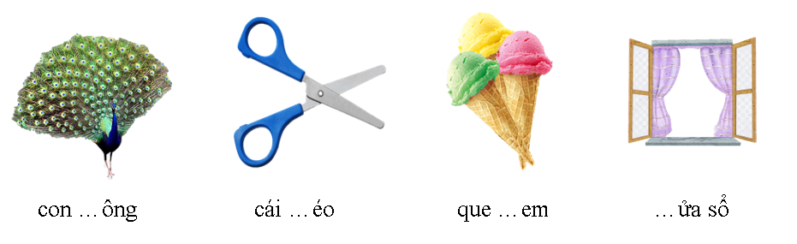
Câu 2 (1,0 điểm):
- Tìm 2 tiếng có chứa vần ang:
- Tìm 2 tiếng có chứa vần iêng:
Câu 3 (1,0 điểm): Đúng ghi Đ/ Sai ghi S?
a) Ướt mơ
b) Thướt tha
c) Biểu diễn
d) Cầu than
e) Găn tay
Câu 4 (1,0 điểm): Giải câu đố?
Hoa gì nở hướng mặt trời
Sắc vàng rực rỡ thắm tươi vườn nhà?
Là hoa:

GỢI Ý ĐÁP ÁN
A. PHẦN KIỂM TRA ĐỌC: (10 điểm)
Câu 1 (0,5 điểm):
B. Đi học
Câu 2 (0,5 điểm):
A. Thỏ
Câu 3 (1,0 điểm):
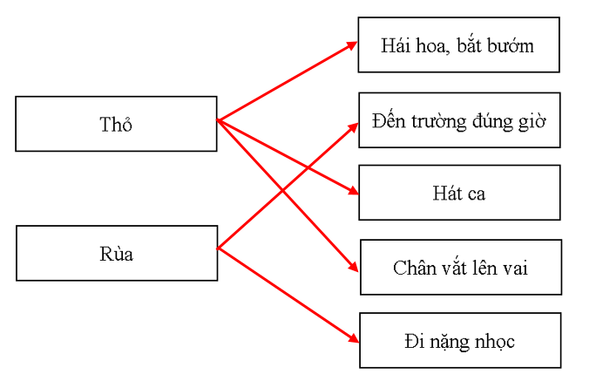
Câu 4 (2,0 điểm):
Gợi ý: Rùa kiên trì, siêng năng, Thỏ chủ quan, lơ là.
B. KIỂM TRA VIẾT: (10 ĐIỂM)
1. Chính tả (6 điểm)
- Viết đúng kiểu chữ thường, cỡ nhỏ (1,0 điểm):
- 1,0 điểm: viết đúng kiểu chữ thường và cỡ nhỏ.
- 0,5 điểm: viết chưa đúng kiểu chữ hoặc không đúng cỡ chữ nhỏ.
- Viết đúng chính tả các từ ngữ, dấu câu (4,0 điểm):
- Viết đúng chính tả, đủ, đúng dấu: 4,0 điểm
- 3,0 điểm: nếu có 0 - 4 lỗi;
- Tùy từng mức độ sai để trừ dần điểm.
- Trình bày (1,0 điểm):
- 1,0 điểm: nếu trình bày đúng theo mẫu, chữ viết sạch và rõ ràng.
- 0,5 điểm: nếu trình bày không theo mẫu hoặc chữ viết không rõ nét, bài tẩy
xóa vài chỗ.
2. Kiến thức tiếng Việt (4 điểm)
Câu 1 (1,0 điểm):
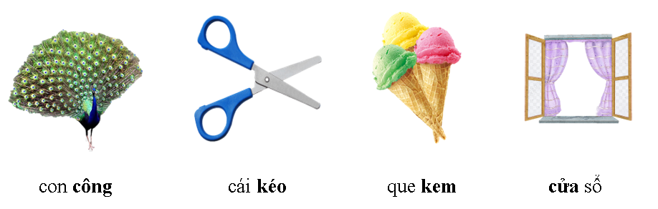
Câu 2 (1,0 điểm):
- 2 tiếng có chứa vần ang: cái thang, duyên dáng, làng xóm,…
- 2 tiếng có chứa vần iêng: siêng năng, linh thiêng, thăm viếng, cái miệng,…
Câu 3 (1,0 điểm):
a) S
b) Đ
c) Đ
d) S
e) S
Câu 4 (1,0 điểm):
Là hoa hướng dương.
ĐỀ 2
Trường …………………………………….
MA TRẬN ĐỀ KIỂM TRA CUỐI HỌC KÌ 2
MÔN TIẾNG VIỆT – LỚP 1
A. PHẦN KIỂM TRA ĐỌC
Nội dung kiểm tra | Số câu, số điểm | Mức 1:  Nhận biết |  |  | Mức 2:  Thông hiểu |  |  | Mức 3:  Vận dụng |  |  | Tổng
Nội dung kiểm tra | Số câu, số điểm | TN | TL | HT khác | TN | TL | HT khác | TN | TL | HT khác | Tổng
Đọc thành tiếng | Số câu
Đọc thành tiếng | Số điểm |  | 2 |  |  | 3 |  |  | 1 |  | 6
Đọc  hiểu | Số câu | 2 |  |  |  | 1 |  |  | 1 |  | 4
Đọc  hiểu | Câu số | 1,2 |  |  |  | 3 |  |  | 4
Đọc  hiểu | Số điểm | 1 |  |  |  | 1 |  |  | 2 |  | 4
Tổng | Số câu | 2 |  |  |  | 1 |  |  | 1 |  | 4
Tổng | Số điểm | 1 | 2 |  |  | 4 |  |  | 3 |  | 10

B. PHẦN KIỂM TRA VIẾT
TT | Nội dung kiểm tra | Số câu, số điểm | Mức 1:  Nhận biết |  | Mức 2:  Thông hiểu |  | Mức 3:  Vận dụng |  | Tổng
TT | Nội dung kiểm tra | Số câu, số điểm | TN | TL | TN | TL | TN | TL | Tổng
1 | Chính tả | Số câu | 1 |  |  |  |  |  | 1
1 | Chính tả | Số điểm |  | 1 |  | 4 |  | 1 | 6
2 | Kiến thức Tiếng Việt | Số câu |  | 1 |  | 2 |  | 1 | 4
2 | Kiến thức Tiếng Việt | Câu số |  | 2 |  | 1, 3 |  | 4
2 | Kiến thức Tiếng Việt | Số điểm |  | 1 |  | 2 |  | 1 | 4
Tổng số câu |  | Số câu |  | 1 |  | 2 |  | 1 | 5
Tổng số điểm |  | Số điểm |  | 2 |  | 6 |  | 2 | 10

PHÒNG GD & ĐT ……..
TRƯỜNG……..
ĐỀ KIỂM TRA CUỐI HỌC KÌ 2
NĂM HỌC 2022 - 2023
MÔN: TIẾNG VIỆT – LỚP 1
Thời gian làm bài:
25 phút (Phần kiểm tra đọc)
40 phút (Phần kiểm tra viết)
A. PHẦN KIỂM TRA ĐỌC: (10 điểm)
I. Đọc thành tiếng: (6 điểm)
- GV cho học sinh bắt thăm đọc một đoạn văn bản trong các phiếu đọc. Đảm bảo đọc đúng tốc độ, thời gian 3 – 5 phút/ HS.
- Dựa vào nội dung bài đọc, GV đặt câu hỏi để học sinh trả lời (1 câu).
II. Đọc hiểu: (4 điểm)
CHÚ SÓC NGOAN
Trong khu rừng nọ có gia đình sóc. Cả nhà sóc đều có bộ lông nâu, óng mượt, đẹp ơi là đẹp! Còn sóc con thì vô cùng xinh xắn, đáng yêu.
Một hôm, sóc bố đi kiếm thức ăn, tha về một chùm hạt dẻ. Sóc con thích mê. Nó nhặt một hạt, định ăn. Chợt nó nhìn thấy trán bố đẫm mồ hôi, cái đuôi dài lấm bẩn.
- Ôi! Chắc bố phải vất vả lắm mới kiếm được chùm hạt dẻ này.
Nghĩ vậy, sóc con bèn đưa hạt to nhất cho bố: “Con mời bố ạ!”
Sóc bố nhìn sóc mẹ gật gù:
- Sóc con ngoan quá! Nào cả nhà mình cùng ăn nhé!
Khoanh tròn đáp án đúng và trả lời câu hỏi:
Câu 1 (0,5 điểm): Cả nhà sóc đều có bộ lông màu gì?
A. Bộ lông nâu, óng mượt
B. Bộ lông xám, óng mượt
C. Bộ lông đen, óng mượt
Câu 2 (0,5 điểm): Thức ăn sóc bố tìm được là gì?
A. Chùm hoa quả
B. Chùm bồ đào
C. Chùm hạt dẻ
Câu 3 (1,0 điểm): Sóc con làm gì khi thấy trán bố đẫm mồ hôi?
A. Sóc đưa cho bố hạt nhỏ nhất
B. Sóc đưa cho bố hạt to nhất
C. Sóc ăn hết một mình
Câu 4 (2,0 điểm): Viết một việc làm em đã giúp đỡ bố mẹ.

B. PHẦN KIỂM TRA VIẾT: (10 điểm)
1. Chính tả (6 điểm)
GV đọc bài sau cho HS chép (Thời gian viết đoạn văn khoảng 15 phút)
Chim sâu
Ơ kìa có bạn chim sâu
Đầu không đội mũ đi đâu thế này?
Mùa hè nắng chói gắt gay
Về nhà bị ốm mời thầy thuốc sang
Thầy thuốc căn dặn nhẹ nhàng
“Thấy trời hè nắng phải mang mũ liền”.
2. Kiến thức Tiếng Việt (4 điểm)
Câu 1 (1,0 điểm): Chọn từ dưới đây để điền vào chỗ trống thích hợp:
mùa xuân, xanh, rực rỡ, đâm chồi
Hoa mận vừa tàn thì ………….. đến. Bầu trời ngày càng thêm ………… Nắng vàng ngày càng …………..Vườn cây lại …………….nảy lộc.
Câu 2 (1,0 điểm): Điền uây hoặc oet vào chỗ trống thích hợp:
a) lòe l…
b) ngoe ng…
c) toe t…
d) kh… cháo
e) choèn ch…
Câu 3 (1,0 điểm): Nối
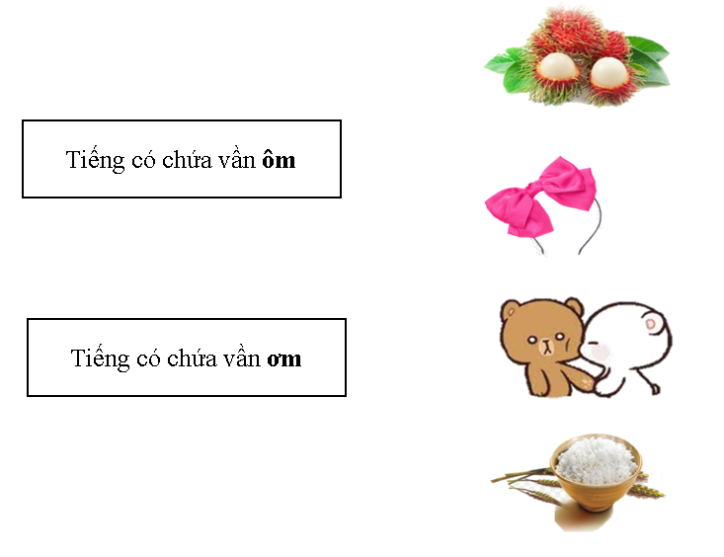
Câu 4 (1,0 điểm): Kể tên các đồ dùng học tập có trong bức tranh sau:
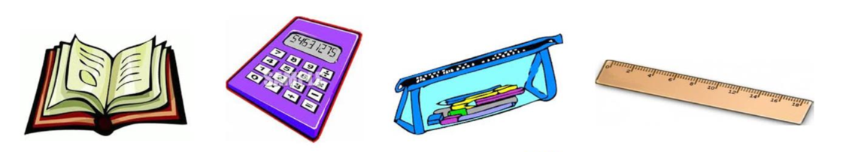
GỢI Ý ĐÁP ÁN
A. PHẦN KIỂM TRA ĐỌC: (10 điểm)
Câu 1 (0,5 điểm):
A. Bộ lông nâu, óng mượt
Câu 2 (0,5 điểm):
C. Chùm hạt dẻ
Câu 3 (1,0 điểm):
B. Sóc đưa cho bố hạt to nhất
Câu 4 (2,0 điểm):
Ví dụ: chăm em, quét nhà, tưới hoa,….
B. KIỂM TRA VIẾT: (10 ĐIỂM)
1. Chính tả (6 điểm)
- Viết đúng kiểu chữ thường, cỡ nhỏ (1,0 điểm):
- 1,0 điểm: viết đúng kiểu chữ thường và cỡ nhỏ.
- 0,5 điểm: viết chưa đúng kiểu chữ hoặc không đúng cỡ chữ nhỏ.
- Viết đúng chính tả các từ ngữ, dấu câu (4,0 điểm):
- Viết đúng chính tả, đủ, đúng dấu: 4,0 điểm
- 3,0 điểm: nếu có 0 - 4 lỗi;
- Tùy từng mức độ sai để trừ dần điểm.
- Trình bày (1,0 điểm):
- 1,0 điểm: nếu trình bày đúng theo mẫu, chữ viết sạch và rõ ràng.
- 0,5 điểm: nếu trình bày không theo mẫu hoặc chữ viết không rõ nét, bài tẩy
xóa vài chỗ.
2. Kiến thức tiếng Việt (4 điểm)
Câu 1 (1,0 điểm):
Hoa mận vừa tàn thì mùa xuân đến. Bầu trời ngày càng thêm xanh. Nắng vàng ngày càng rực rỡ. Vườn cây lại đâm chồi nảy lộc.
Câu 2 (1,0 điểm):
a) lòe loẹt
b) ngoe nguẩy
c) toe toét
d) khuấy cháo
e) choèn choẹt
Câu 3 (1,0 điểm):
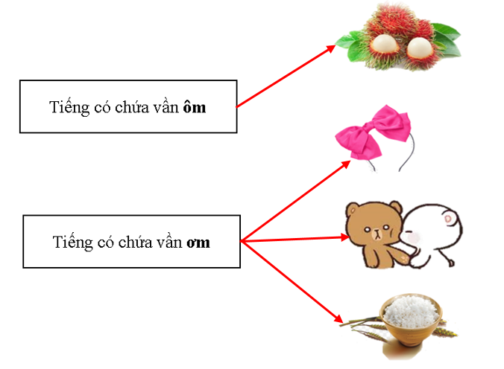
Câu 4 (1,0 điểm):
Gợi ý: cuốn sách (vở) , máy tính, hộp đựng bút, thước kẻ.

